***Artículos científicos***

**Funcionalidad en los adultos mayores de un programa de apoyo en la ciudad de Morelia: un marco para la intervención**

***Functionality in the Elderly of a Support Program in the City of Morelia: A Framework for Intervention***

**Emma Flores Mendoza**

Universidad Michoacana de San Nicolás de Hidalgo, México

[emma.flores@umich.mx](mailto:emma.flores@umich.mx)

https://orcid.org/0000-0003-1518-8782

**María Magdalena Lozano Zúñiga**

Universidad Michoacana de San Nicolás de Hidalgo, México

maria.lozano@umich.mx

https://orcid.org/0000-0001-7750-0036

**Ana Celia Anguiano Morán**

Universidad Michoacana de San Nicolás de Hidalgo, México

ana.anguiano@umich.mx

https://orcid.org/0000-0001-9122-2829

**María Jazmín Valencia Guzmán**

Universidad Michoacana de San Nicolás de Hidalgo, México

[maria.valencia@umich.mx](mailto:maria.valencia@umich.mx)

https://orcid.org/0000-0002-0159-0669

**Resumen**

Debido a que en México y en el resto del mundo se ha cuantificado un aumento considerable de adultos mayores, es aún más necesario emprender acciones que garanticen su bienestar desde los distintos ámbitos sociales. Los profesionales de la salud son elementos importantes en el desarrollo de dichas estrategias y deben ser capaces de evaluar la funcionalidad de este grupo etario para de ese modo ejecutar planes que coadyuven a mejorar la calidad de vida. El objetivo de este trabajo fue **i**dentificar la funcionalidad de los adultos mayores participantes de un programa de apoyo en la ciudad de Morelia, Michoacán, México. Esteestudio está basado en una metodología cuantitativa de tipo descriptiva, con un corte transversal; se utilizó el índice de Katz, la escala de Pfeffer y la escala de Tinetti modificada. Entre los principales hallazgos se encontró que dos terceras partes de la muestra son dependientes físicos en algunas actividades de la vida cotidiana, y de ellos, 19 % son dependientes completamente. Además, la principal actividad para la que necesitan ayuda es el baño y la de menor apoyo es la alimentación; 88.9 % presentan deterioro cognitivo y se observó que todos presentan riesgo de sufrir una caída, 87.5 % presenta un riesgo alto. Como parte de las condiciones propias del envejecimiento, los participantes presentan limitaciones en el desarrollo de actividades básicas que sirven para salvaguardar su salud, por tanto, se requiere de la implementación de planes personalizados de autocuidado que ayuden a mejorar su calidad de vida.

**Palabras clave:** adultos mayores, calidad de vida, dependencia, funcionalidad.

**Abstract**

Since in Mexico and the rest of the world there has been a considerable increase in the number of older people, it is even more necessary to take actions to guarantee their wellbeing from different social spheres. Health professionals are important elements in the development of these strategies and should be able to evaluate the functionality of this age group to implement plans to help improve their quality of life. The objective of this study was to identify the functionality of older adults participating in a support program in the city of Morelia, Michoacán, Mexico. This study is based on a quantitative descriptive methodology, with a cross-sectional cut; the Katz index, the Pfeffer scale and the modified Tinetti scale were used. Among the main findings, it was found that two thirds of the sample are physically dependent on some activities of daily living, and of these, 19 % are completely dependent. In addition, the main activity for which they need help is bathing and the one with the least support is eating; 88.9 % present cognitive impairment and it was observed that all of them are at risk of suffering a fall, 87.5 % present a high risk. As part of the conditions of aging, the participants present limitations in the development of basic activities that serve to safeguard their health, therefore, the implementation of personalized self-care plans that help to improve their quality of life is required.

**Keywords:** older people, quality of life, dependence, functionality.

**Fecha Recepción:** Enero 2022 **Fecha Aceptación:** Agosto 2022

**Introducción**

La Organización Mundial de la Salud [OMS], 2015) señala que la etapa de la vejez o la tercera edad comienza a los 65 años, ya que en esta edad se presentan algunas condiciones de desgaste tanto a nivel físico como mental, incluso se asocia con la aparición de enfermedades que disminuyen la capacidad del sujeto en los distintos ámbitos. No obstante, en algunos países se considera como “persona mayor” a aquella con más de 60 años. Como sea que fuere:

Es fundamental entender la vejez como una etapa multidimensional de la vida, compleja, dinámica, heterogénea e histórica en la que tanto los significados que las y los viejos tienen de la vejez y del envejecimiento, como sus prácticas, se ven mediados por las relaciones de poder que las instituciones (familia, Iglesia, Gobierno, Estado) establecen con el anciano y la anciana a través de sus discursos (Ruiz, Scipioni y Lentini, 2008, citados en Martínez y Mendoza, 2015, pp. 19-20).

Cabe mencionar que la vejez no solo implica pérdidas biológicas, sino que con frecuencia conlleva otros cambios no menos importantes, cambios en los roles y la posición social, lo que a su vez conduce a la necesidad de hacer frente a la pérdida de autonomía. De hecho, varios estudios e investigaciones que se centran en esta etapa de vida muestran una crítica sobre la concepción de la vejez y cómo esta trae consigo implicaciones particulares en las personas de este grupo etario.

Por un lado, Cardona, Álvarez y Pastrana (2014) encontraron que algunos autores consideran que la pérdida de la funcionalidad e independencia física y social son dos aspectos que marcan la etapa de la vejez. Por otro lado, Laguado, Camargo, Campo y Martín (2017) señalan que la funcionalidad de las personas, incluidas las de la tercera edad, es un eje determinante en el envejecimiento saludable o activo. Pero ¿a qué se refieren con la *funcionalidad*? Para Lazcano (2007), es “la capacidad para efectuar las actividades de la vida cotidiana” (p. 90), mientras que para Medina, Rodríguez y García (2007) es “el grado de independencia o capacidad para valerse por sí mismo para la vida” (p. 130) y para Barrantes, García, Gutierrez y Jaimes (2007) es la capacidad para realizar las diferentes actividades de la vida diaria (citado en Muñoz y Vargas, 2019). De ahí que surgiera el índice de Katz, el cual mide de manera cuantitativa si la persona puede o no ejecutar alguna actividad básica.

Por lo tanto, la funcionalidad es un parámetro que indica el grado de autonomía o, visto desde el otro lado de la moneda, el grado de dependencia de una persona hacia con cuidadores externos o primarios: familia, pareja sentimental, profesional de la enfermería, las instituciones, entre otros. Dicho de otra manera, la funcionalidad es la que determina la expectativa y la calidad de vida de las personas independientemente de la etapa del desarrollo en la que se encuentren. De acuerdo con Sacadas (2010), se puede clasificar en los siguientes niveles:

1. Funcional o independiente: tiene la capacidad de cuidar de sí mismo y mantiene lazos sociales.
2. Inicialmente dependiente: requiere de cierta ayuda externa, como para transportarse o para realizar las compras.
3. Parcialmente dependiente: necesita ayuda constante en varias de las actividades de la vida cotidiana pero aún conserva cierta función.
4. Dependiente funcional: requiere de ayuda para la mayor parte de las actividades de la vida cotidiana y necesita que alguien le cuide todo el tiempo (pp. 7-8)

Dichos niveles pueden o no estar interconectados, es decir, existe la probabilidad que una persona en cuanto entre en la etapa de la vejez sea completamente dependiente funcional o esa dependencia de apoyo puede producirse de manera progresiva. Además, sirven de base en dos vertientes: la primera es para determinar los planes y acciones a ejecutar en beneficio de la persona mayor que requiere de apoyo para disminuir la probabilidad de sufrir accidentes que afecten su salud y condiciones de vida, la segunda es para promover en la comunidad políticas inclusivas que beneficien e integren las necesidades reales estas personas.

Ahora bien, no se puede avanzar en la lógica-conceptual ni plantear intervenciones de este nivel y complejidad si no existe claridad sobre otros aspectos que se hallan inmersos en el ciclo de la vida. Uno de ellos es el *envejecimiento saludable*. El concepto refiere al proceso de mantener y fortalecer la capacidad funcional que permite el bienestar en la vejez, es decir, es cuando una persona tiene la capacidad de desarrollar de forma independiente las actividades necesarias para salvaguardar su integridad física, social y emocional. Siguiendo esta línea, el envejecimiento saludable se relaciona de forma estrecha con la herencia genética, las características personales y las características de la salud (OMS, 2015). De acuerdo con un estudio realizado por Moral (2017), en la actualidad se están realizando intervenciones multidisciplinares para fomentar esta manera de envejecer, y, además, estas no se limitan únicamente a la vejez, puesto que desde que se nace se entra en un proceso de envejecimiento.

Por otro lado, un factor que se ha encontrado asociado a la vejez son las caídas, ya que con la pérdida de la autonomía y la disminución en las funciones biopsicosociales se produce un alto riesgo de experimentarlas. La OMS (26 de abril de 2021) señala que son “sucesos involuntarios que hacen perder el equilibrio y dar con el cuerpo en el suelo o en otra superficie firme que lo detenga” (párr. 2); son la segunda causa mundial de muerte por traumatismo, si bien todas las personas son vulnerables de experimentar una caída, las de una edad de 60 años o más tienen mayor posibilidad de ser mortales. Asimismo, cuando no se trata de una caída mortal, puede desencadenar otras afecciones o condiciones de salud que pongan en riesgo su vida o afecten su calidad de vida.

De ese modo, la magnitud del riesgo puede variar con base en los trastornos físicos, sensitivos y cognitivos relacionados con el envejecimiento propio del ciclo vital, así como de las condiciones del entorno: todos ellos referentes centrales para realizar cualquier tipo de intervención. La OMS (26 de abril de 2021) propone lo siguiente:

* Ejercicios para mejorar la marcha y el equilibrio y entrenamiento funcional.
* Práctica del taichí.
* Evaluación de la vivienda y modificación de su diseño.
* Reducción o eliminación del consumo de psicotrópicos.
* Intervenciones multifactoriales, como evaluaciones individuales del riesgo de caídas, seguidas de intervenciones y derivaciones médicas en función de los riesgos detectados.
* Suplementos de vitamina D para personas con deficiencia de esta sustancia. (párr.12)

Asimismo, la OMS (2018) refiere que las dificultades en la respuesta social al envejecimiento se deben principalmente a cuatro condiciones: la primera es la diversidad en la vejez, es decir, no todas las personas mayores de 65 años presentan una disminución en sus facultades o “no todas las personas viven la vejez de la misma manera” (Aponte, 2015, p. 153); la segunda se trata sobre las inequidades sanitarias, puesto que el entorno es determinante en las oportunidades y hábitos de salud, lo que a su vez propicia una diferencia estrechamente marcada en cómo se experimenta la vejez.

Siguiendo lo anterior, el tercero son los estereotipos y la discriminación de este grupo etario, ya que con frecuencia se puede escuchar que las personas mayores son frágiles y que mejor deben quedarse en casa, al cuidado de otra persona, lo que los aísla y les roba su capacidad de elegir cómo quieren vivir su vejez. Al respecto, Delgado, Calero y González (2016) indican que los adultos mayores deben contar con espacios recreativos fuera de su hogar donde se sientan cómodos, seguros y acompañados. Y finalmente, la cuarta es el hecho de que el mundo cada vez cambia con mayor rapidez, dicho de otra manera, la globalización y los avances tecnológicos van generando nuevos escenarios que influyen de forma directa o indirecta en la manera en cómo se vive y experimenta esta etapa.

Por ello, el profesional de la enfermería desenvuelve un rol importante, no solo al brindar los cuidados a las personas de la tercera edad, sino también al plantear la necesidad de crear políticas que protejan los derechos de este grupo etario. Es decir, se puede hablar de una responsabilidad profesional y social sobre el diseño e innovación de programas de envejecimiento saludable y activo (centrados en la actividad física, alimentación, promoción de la salud mental, relaciones sociales de ocio, medicación y vacunación) (Mostacero y Martínez, 2019).

La presente investigación tiene como objetivo identificar la funcionalidad de los adultos mayores participantes de un programa de apoyo en Morelia, Michoacán, México. Para ello, es necesario en primer lugar describir la capacidad funcional de los adultos mayores en actividades cotidianas: dependencia o independencia; en segundo lugar, establecer el estado cognitivo de los adultos mayores: presencia o ausencia de déficit cognitivo, y en tercer lugar, ubicar el nivel de riesgo de caídas de los adultos mayores: alto, medio o bajo.

**Método**

**Diseño**

Esta investigación está basada en una metodología cuantitativa de tipo descriptiva, con un corte transversal.

**Participantes**

El muestreo se realizó de manera no probabilística e intencional. Estuvo conformado por 21 personas de la tercera edad (con un rango de edad de 66 a 79 años) que son miembros de un programa de apoyo en la ciudad de Morelia, Michoacán, en México. De ellos, 22 % no vive en condiciones salubres, 78 % cuentan con el apoyo de familiares de forma directa e indirecta y el resto no tiene ningún tipo de apoyo externo. Cabe mencionar que las principales enfermedades que padecen son diabetes e hipertensión. Se tomaron como criterios de inclusión la edad (tener más de 65 años) y formar parte del programa previamente señalado.

**Instrumentos y técnicas**

Para obtener la información necesaria para alcanzar el objetivo de la indagación se utilizaron como técnicas de recolección de datos tanto la observación como aplicación de instrumentos. Dentro de los instrumentos se encuentran:

* El índice de Katz (Álvarez *et al*., 1992), que permite medir la capacidad funcional de los pacientes mayores en ámbitos como: baño, vestido, uso del WC, movilidad, continencia y alimentación. Consiste en seis ítems con dos opciones de respuesta: “Dependiente” e “Independiente”.
* La escala de Pfeffer (Pfeffer, Kurosaki, Harrah, Chance y Filos, 1982), que evalúa la capacidad cognitiva a través del desarrollo de las actividades sociales complejas; consta de 11 ítems con cuestiones muy generales y personales, cuenta con seis opciones de respuestas que se puntúan del cero al tres.
* La escala de Tinetti (1986) modificada por la Asociación Americana de Geriatría, que mide el riesgo de caída. Consiste en dos dimensiones: Equilibrio y Marcha, la primera está conformada por 13 tareas y la segunda por cinco, ambas tienen tres opciones de respuesta que se califican como *0*, *1* o *2*.

**Procedimiento**

El presente estudio parte de una investigación más amplia realizada dentro del programa de apoyo dirigido a personas de la tercera edad en la comunidad de Santa María de Guido, en Morelia. La aplicación de los instrumentos se realizó en las diferentes visitas que se realizaban a las personas en su domicilio particular, sin embargo, como no siempre se encontraban, no se pudo asegurar su participación en los tres instrumentos, de ahí que no se seleccionara un estudio correlacional. Todas las personas participantes y sus cuidadores principales conocieron los objetivos de la investigación y decidieron participar de forma voluntaria. Así, hubo un consentimiento informado y se les garantizó la confidencialidad de los datos y que su uso solo era únicamente con fines de investigación.

**Resultados**

El análisis de datos se efectuó mediante el paquete para el análisis estadístico y la gestión de datos SPSS versión 21. En primera instancia, la confiabilidad se estimó mediante el alfa de Cronbach y se obtuvo una puntuación de 0.888 en el índice de Katz. Asimismo, con base en la información proporcionada por los 21 participantes, se encontró que 52.4 % de la muestra son independientes en algunas funciones (incapacidad leve a moderada) y 19 % son dependientes (incapacidad severa), mientras que solo 28.6 % son independientes completamente (ausencia de incapacidad) (Figura 1).

**Figura 1.** Grado de dependencia física de una persona para la realización de las actividades básicas de la vida diaria

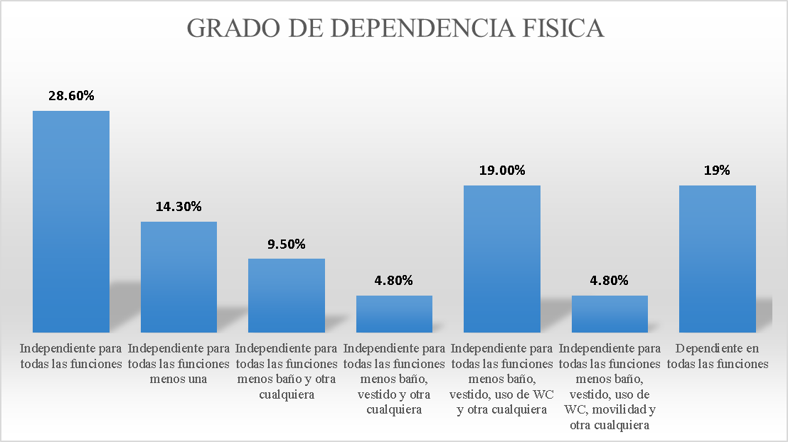

Fuente: Elaboración propia

Del mismo modo, se solicitaron los datos descriptivos de cada uno de las funciones y se obtuvo lo siguiente (Tabla 1):

**Tabla 1.** Actividades básicas de la vida diaria de los participantes

|  |  |  |  |  |
| --- | --- | --- | --- | --- |
| Funciones | | Porcentaje | Media | SD |
| Baño | Dependiente | 57.1 % | 1.57 | .507 |
| Independiente | 42.9 % |
| Vestido | Dependiente | 52.4 % | 1.52 | .512 |
| Independiente | 47.6 % |
| Uso de WC | Dependiente | 42.9 % | 1.43 | .507 |
| Independiente | 57.1 % |
| Movilidad | Dependiente | 38.1 % | 1.38 | .498 |
| Independiente | 61.9 % |
| Continencia | Dependiente | 42.9 % | 1.43 | .507 |
| Independiente | 57.1 % |
| Alimentación | Dependiente | 33.3 % | 1.33 | .483 |
| Independiente | 66.7 % |

Nota:en las funciones donde las personas son más dependientes se ubica con mayor porcentaje el baño, mientras que en las funciones donde son más independientes se encontró a la alimentación.

Fuente: Elaboración propia

En segunda instancia, en relación con la confiabilidad de la escala Pfeffer se obtuvo una puntuación de 0.934. Por un lado, y de acuerdo con la información proporcionada por los 18 participantes, se encontró que 88.9 % presentan deterioro cognitivo (Figura 2).

**Figura 2.** Capacidad cognitiva de los participantes

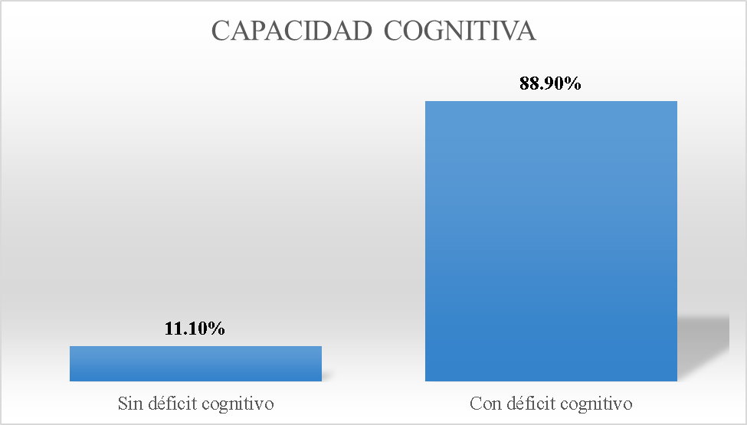

Nota: Para profundizar los datos se recomienda aplicar otra escala que mida el grado del deterioro en la capacidad cognitiva para fortalecer estos parámetros.

Fuente. Elaboración propia

Por otro lado, se describen los aspectos a través de los cuales se midió la capacidad cognitiva de la muestra (Tabla 2).

**Tabla 2.**Preguntas de la escala de Pfeffer

|  |  |  |  |  |
| --- | --- | --- | --- | --- |
| Aspecto | Sí es capaz / Nunca lo ha hecho, pero podría hacerlo | Con alguna dificultad, pero puede hacerlo / Nunca lo ha hecho, y tendría dificultad ahora | Necesita ayuda | No es capaz |
| *1)* Es capaz de manejar su propio dinero | 16.7 % | 16.7 % | 27.8 % | 38.9 % |
| *2)* Es capaz de hacer las compras solo | 16.7 % | 11.1 % |  | 72.2 % |
| *3)* Es capaz de calentar el agua para el café o el té y apagar la estufa | 11.1 % | 27.8 % |  | 61.1 % |
| *4)* Es capaz de preparar la comida | 11.1 % | 22.2 % | 5.6 % | 61.1 % |
| *5)* Es capaz de mantenerse al tanto de los acontecimientos y de lo que pasa en el vecindario | 16.7 % | 33.3 % | 22.2 % | 27.8 % |
| *6)* Es capaz de poner atención, entender y discutir un programa de radio, televisión o un artículo de periódico | 27.8 % | 38.9 % | 5.6 % | 27.8 % |
| *7)* Es capaz de recordar compromisos y acontecimiento familiares | 22.2 % | 44.4 % | 11.1 % | 22.2 % |
| *8)* Es capaz de administrar o manejar sus propios medicamentos | 22.2 % | 27.8 % | 5.6 % | 44.4 % |
| *9)* Es capaz de andar por el vecindario y encontrar el camino de vuelta a casa | 38.9 % | 11.1 % |  | 50 % |
| *10)* Es capaz de saludar a sus amigos adecuadamente | 55.6 % | 16.7 % | 5.6 % | 22.2 % |
| *11)* Es capaz de quedarse solo en la casa sin problema | 55.6 % | 22.2 % |  | 22.2 % |

Nota: entre los aspectos en los que los participantes no son capaces de hacer las actividades se encuentran: el hacer las compras solo; calentar el agua para el café y apagar la estufa; preparar la comida, andar por el vecindario y encontrar el camino de vuelta a casa; y administrar sus medicamentos. Mientras que en los que percibe que es capaz o que podría hacerlo se ubican: el saludar a sus amigos adecuadamente y quedarse en la casa sin problema.

Fuente. Elaboración propia

En tercera instancia, la confiabilidad de la escala de Tinetti modificada obtuvo una puntuación de 0.897. De acuerdo con la información proporcionada por los 16 participantes, 14 de ellos tienen un riesgo alto de caídas, no obstante, todos presentan un tipo de riesgo (Figura 3).

**Figura 3.** Riesgo de sufrir caídas

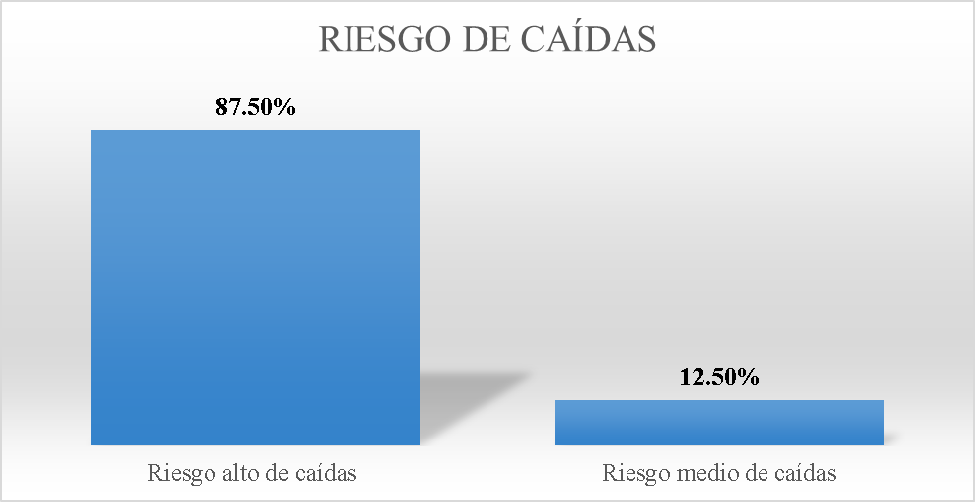

Fuente. Elaboración propia.

A continuación, se presenta en la Tabla 3 el diagnóstico del riesgo de caída de cada participante de acuerdo con los dos parámetros medidos: equilibrio y marcha.

**Tabla 3.** Diagnóstico del riesgo de caídas

|  |  |  |  |  |
| --- | --- | --- | --- | --- |
| Sujeto | Equilibrio | Marcha | ∑ | Diagnóstico |
| 1 | 5 | 3 | 8 | Riesgo alto de caídas |
| 2 | 14 | 6 | 20 | Riesgo alto de caídas |
| 3 | 9 | 5 | 14 | Riesgo alto de caídas |
| 4 | 0 | 0 | 0 | Riesgo alto de caídas |
| 5 | 0 | 0 | 0 | Riesgo alto de caídas |
| 6 | 19 | 9 | 28 | Riesgo medio de caídas |
| 7 | 6 | 3 | 9 | Riesgo alto de caídas |
| 8 | 3 | 0 | 3 | Riesgo alto de caídas |
| 9 | 20 | 9 | 29 | Riesgo medio de caídas |
| 10 | 13 | 4 | 17 | Riesgo alto de caídas |
| 11 | 1 | 0 | 1 | Riesgo alto de caídas |
| 12 | 14 | 6 | 20 | Riesgo alto de caídas |
| 13 | 15 | 5 | 20 | Riesgo alto de caídas |
| 14 | 10 | 8 | 18 | Riesgo alto de caídas |
| 15 | 7 | 4 | 11 | Riesgo alto de caídas |
| 16 | 1 | 3 | 4 | Riesgo alto de caídas |

Nota: es importante resaltar que tres de los participantes no pudieron realizar la prueba debido a su incapacidad hemiplejia. Esta tabla sirve de base para futuras intervenciones, ya que muestra donde se presenta un mayor riesgo.

Fuente. Elaboración propia

**Discusión**

Este estudio muestra de forma resumida los resultados que se encontraron en el grupo de personas que forman parte de un programa dirigido a adultos mayores. En primera instancia, se encontró congruencia entre lo que retoma Aponte (2015), Martínez y Mendoza (2015) y Moral (2017) sobre que la vejez es una etapa multidimensional y dinámica, que se presenta y vivencia de diferente manera, no obstante, se producen algunas características de forma continua, en este caso la mayoría de los participantes tienen un deterioro cognitivo que afecta directamente su autonomía: un indicador encontrado en diversos estudios y que apunta a la necesidad de generar estrategias de apoyo a este sector poblacional.

Por lo tanto, sobre todo las personas que se ubican en ese porcentaje, son dependientes en cierta medida para realizar actividades de la vida cotidiana, que son la base de la supervivencia; en ese sentido, si se ubica la clasificación de Sacadas (2010), se concluiría que 71.40 % de la muestra se ubica en un nivel dos a cuatro, ya que únicamente 28.60 % son independientes en todas las funciones: baño, vestido, uso del WC, movilidad, continencia y alimentación. En otras palabras, casi una tercera parte de los adultos mayores requiere el apoyo para realizar una o varias actividades básicas, de ahí surge la necesidad de sensibilizar al entorno inmediato sobre las condiciones reales en las que se ubica la persona y desarrollar estrategias que coadyuden a solventar dichas necesidades, principalmente, el apoyo en el baño, seguido por el uso del WC y el problema en la continencia.

De acuerdo con la OMS (26 de abril de 2021), en todas las actividades que una persona ejecute siempre existe la probabilidad de sufrir una caída, sin embargo, en la vejez un accidente de este tipo suele presentarse con mayor frecuencia y tener consecuencias fatales. Es por ello que haciendo el análisis de la información proporcionada por los participantes sobre el equilibrio y la marcha se concluye que todos tienen el riesgo de sufrir una caída, 14 de ellos tienen un nivel alto y solo dos un nivel medio. ¿Por qué es importante contar con indicadores sobre el nivel de riesgo? De forma general, brindan información al cuidador principal —que en ocasiones es el profesional de la enfermería— sobre las medidas que debe tomar con la persona o usuario para disminuir ese riesgo, gracias a lo cual se beneficia su salud física y mental.

En ese sentido, entre las principales acciones que se proponen para disminuir el riesgo de caídas se encuentran las relacionadas con la realización de ejercicios físicos, la práctica del taichí, modificaciones en la vivienda (en este caso, principalmente en el baño, que es la necesidad más reconocida por los participantes y que debido a las condiciones en las que se encuentran es necesario la colocación de barras de apoyo, suelo antideslizante o propiamente el rediseño del espacio; asimismo, en algunos casos, la colocación de rampas en la vivienda para una mejor movilización), la incorporación de vitamina D, entre otras (OMS, 26 de abril de 2021). Aunado a ello, se observó que no todas las personas viven en condiciones salubres, algunos porque no cuentan con apoyo externo de sus familiares, y otros incluso pese a contar con este, por lo tanto, se sugiere el desarrollo de talleres donde se les muestre la importancia de mantener y vivir en un lugar limpio.

En resumen, esta investigación concibe que la capacidad cognitiva, la dependencia y el riesgo de caídas son factores imprescindibles a la hora de desarrollar cualquier plan de cuidados, puesto que cada persona presenta necesidades particulares que se relacionan íntimamente con su bienestar biopsicosocial, no obstante, es necesario que se realice un trabajo multidisciplinar, integrativo e inclusivo que responda a dichas necesidades del grupo etario. De hecho, Almaraz, Sánchez y Vázquez (2019) proponen la realización de una investigación que tenga como objetivo la implementación de actividades por parte del profesional de enfermería dirigidas a fomentar o coadyuvar el desarrollo de la independencia funcional de esta población, que según como se ha visto se considera de gran interés.

**Conclusión**

En México debe considerarse un tema prioritario la atención de las personas de la tercera edad, ya que con el aumento progresivo de este grupo etario es necesario el desarrollo de planes, programas y políticas a nivel nacional que resguarden los derechos de las personas, y con ello, se impacte de forma significativa en la calidad de vida de la población. Si bien desde que se nace se comienza un proceso de envejecimiento, no es sino hasta la vejez donde las características propias de los cambios fisiológicos y las condiciones particulares del entorno de las personas afectan el bienestar y la integridad física y mental.

De forma inicial, y con respecto a un análisis general de los resultados planteados en este escrito, se puede determinar que las personas adultas mayores pueden tener cierto grado de independencia para ejecutar algunas actividades básicas de la vida diaria, pero estas no garantizan su supervivencia. Es así como se vuelve necesaria la intervención de un cuidador primario que le brinde los cuidados para aumentar su calidad de vida mejorando sus condiciones físicas, emocionales y sociales.

Por lo tanto, los profesionales de enfermería desempeñan un papel indispensable en el desarrollo y ejecución de planes de cuidado que resguarden a aquellos adultos mayores que requieren de algún tipo de asistencia. Además, es importante contar con la capacidad para llevar a cabo programas de capacitación para los adultos mayores y sus cuidadores en relación con el autocuidado y el riesgo de caídas. Y que se pueden desarrollar actividades de sensibilización dirigidas a la comunidad en general y de promoción de leyes que respalden los derechos de las y los adultos mayores.

Por supuesto, se requiere que como profesionales del área de la salud se garantice la integridad de los adultos mayores, por ello, es necesario formar a enfermeros, psicólogos, médicos, trabajadores sociales, entre otros, con un alto sentido humano y que cuenten con conocimientos sobre cómo abordar estas necesidades. Siguiendo esta línea, es fundamental gestionar redes de apoyo para este grupo etario, ya sean familiares o personas externas, tal como es el caso de la gestión de programas en las comunidades.

En ese sentido, hay una necesidad de gestionar programas de apoyo social. Estos programas deben estar gestionados por profesionales que puedan guiar al equipo de apoyo, buscar fuentes de ingreso económico para los adultos mayores, tales como asociaciones de orden público y privado, por ejemplo: el programa donde se trabajó esta investigación recibe apoyo de prestadores del servicio social, trabajadores sociales, apoyo de asociaciones civiles, entre otros.

Por último, es importante que se implementen acciones claras cuando se trabaja con este grupo etario, puesto que no siempre están en condiciones salubres, lo que pone en riesgo su salud y, por ende, su supervivencia. En otras palabras, se requiere de un trabajo multidisciplinar para una mayor cobertura de sus necesidades, y que este tipo de investigaciones puedan ser un referente para ejecutar planes de intervención desde las instituciones públicas, sí, pero también privadas.

**Futuras líneas de investigación**

Para futuras líneas de investigación se sugiere que se aseguren la aplicación de los instrumentos seleccionados a toda la muestra mediante un recordatorio previo, para de esa manera poder realizar correlaciones sobre las variables de estudio, y lograr disminuir el error estadístico. Además, generar diversas variables sociodemográficas que sirvan para profundizar la información, así como el hecho de que se realice la aplicación de cada prueba en diferentes sesiones, todo ello con la finalidad de no cansar a la persona mayor.

Del mismo modo, se sugiere realizar estudios de investigación para validar o desarrollar instrumentos aplicables en el país y con la población señalada, ya que a pesar de contar con algunos sería pertinente confirmar los datos con otra escala adicional a las que se retomaron en el presente trabajo; mantener el nivel de homogeneidad en cuestiones de sexo y edad en los participantes para de esa manera poder realizar otro tipo de estudios. Asimismo, incluir otro tipo de variables sociodemográficas; generar estudios de tipo experimental con corte longitudinal con el objetivo de diseñar algún tipo de intervención que se considere adecuada para mejorar el bienestar de los adultos mayores; medir el tiempo de aplicación por cada sujeto, obviamente dando el tiempo pertinente para que los participantes puedan contestar, no olvidando sus capacidades físicas y mentales; finalmente, seguir haciendo estudios sobre estas variables.

**Referencias**

Almaraz, S. C., Sánchez, E. y Vázquez, V. (2019). Análisis de los efectos en la capacidad funcional de adultos mayores de 65-75 años de edad mediante el sistema de realidad virtual IREX. *Revista de Fisioterapia, 3*(10), 14-20. Recuperado de https://www.ecorfan.org/taiwan/research_journals/Fisioterapia/vol3num10/Revista_de_Fisioterapia_V3_N10_2.pdf.

Álvarez, M., Alaiz, A. T., Brun, E., Cabañeros, J. J., Calzón, M., Cosío, I., García, P., García-Canedo, R., Pardo, I. y Suárez, A. (1992). Capacidad funcional de pacientes mayores de 65 años, según el Índice de Katz. Fiabilidad del método. *Atención Primaria, 10*(6), 812-815. Recuperado de https://dialnet.unirioja.es/servlet/articulo?codigo=7535150.

Aponte, V. C. (2015). Calidad de vida en la tercera edad. *Ajayu, 13*(2), 152-182. Recuperado de http://www.scielo.org.bo/scielo.php?script=sci_arttext&pid=S2077-21612015000200003&lng=es&tlng=es.

Cardona, J. A., Álvarez, M. I. y Pastrana, S. (2014). Calidad de vida relacionada con la salud en adultos mayores de hogares geriátricos, Medellín, Colombia, 2012. *Revista Ciencias de la Salud, 12*(2), 139-55. Recuperado de https://revistas.urosario.edu.co/index.php/revsalud/article/view/3074/2465.

Delgado, C. R., Calero, C. G. y González, H. (2016). Potencialidad de los espacios públicos abiertos para las relaciones intergeneracionales. Un estudio de caso en la ciudad de Santa Cruz de Tenerife (Canarias, España). *Documents d’Anàlisi Geográfica, 62*(1), 5-25. Recuperado de https://doi.org/[10.5565/rev/dag.253](http://dx.doi.org/10.5565/rev/dag.253).

Laguado, E., Camargo, K. C., Campo, E. y Martín, M. C. (2017). Funcionalidad y grado de dependencia en los adultos mayores institucionalizados en centros de bienestar. *Gerokomos, 28*(3), 135-141. Recuperado de https://scielo.isciii.es/pdf/geroko/v28n3/1134-928X-geroko-28-03-00135.pdf.

Lazcano, G. (2007). Evaluación geriátrica multidimensional. En Rodríguez, R. y Lazcano, G. (eds.), *Práctica de la geriatría* (2.a ed.) (pp. 83-104). Ciudad de México, México: Mc-Graw-Hill.

Martínez, M. L. y Mendoza, V. M. (2015). *Promoción de la salud de la mujer adulta mayor.* Ciudad de México, México: Instituto Nacional de Geriatría. Recuperado de http://www.geriatria.salud.gob.mx/descargas/publicaciones/Promocion-salud-mujer-adulta-mayor.pdf.

Medina, B., Rodríguez, G. R. y García, L. A. (2007). Abatimiento funcional y falla para recuperarse en función de la funcionalidad. En Rodríguez, R. y Lazcano, G. (eds.), *Práctica de la geriatría* (2.a ed.) (pp. 130-134). Ciudad de México, México: Mc-Graw-Hill.

Moral, M. V. (2017). Programas intergeneracionales y participación social: la integración de los adultos mayores españoles y latinoamericanos en la comunidad. *Universitas Psychologica, 16(*1), 1-19. Recuperado de http://dx.doi.org/10.11144/Javeriana.upsy16-1.pips.

Mostacero, E. y Martínez, M. L. (2019). Rol de la enfermera en el envejecimiento activo y saludable. Revisión narrativa. *Gerokomos, 30*(4), 181-189. Recuperado de http://scielo.isciii.es/scielo.php?script=sci_arttext&pid=S1134-928X2019000400181&lng=es&tlng=es.

Muñoz, L. Y. y Vargas, M. (2019). *Funcionalidad y calidad de vida del adulto mayor institucionalizado y no institucionalizado*. (Proyecto de investigación para el cuidado). Universidad Cooperativa de Colombia, Bucaramanga.

Organización Mundial de la Salud [OMS]. (2015). *Informe mundial sobre el envejecimiento y la salud.* Estados Unidos: Organización Mundial de la Salud. Recuperado de https://apps.who.int/iris/bitstream/handle/10665/186466/9789240694873_spa.pdf?sequence=1.

Organización Mundial de la Salud [OMS]. (2018). Envejecimiento y salud*.* Recuperado de https://www.who.int/es/news-room/fact-sheets/detail/envejecimiento-y-salud.

Organización Mundial de la Salud [OMS]. (26 de abril de 2021). Caídas*.* Recuperado de <https://www.who.int/es/news-room/fact-sheets/detail/falls>.

Pfeffer, R. I., Kurosaki, T. T., Harrah, C. H., Chance, J. M. and Filos, S. (1982). Measurement of functional activities in older adults in the community. *Journal of Gerontology, 37*(3), 323-329

Sacadas, N. A. (2010). *Factores que intervienen en el abatimiento funcional del paciente geriátrico poshospitalizado en el servicio de geriatría del hospital regional Lic. Adolfo López Mateos.* (Tesis de especialidad). Instituto Politécnico Nacional, Ciudad de México.

Tinetti, M. E. (1986). Performance-Oriented Assessment of Mobility Problems in Elderly Patients*. Journal of the American Geriatric Society, 34*(2), 119-126*.*

|  |  |
| --- | --- |
| Rol de Contribución | Nombre del responsable |
| Conceptualización | Emma Flores Mendoza |
| Metodología | Emma Flores Mendoza |
| Software | Emma Flores Mendoza y María Magdalena Lozano Zúñiga. |
| Validación | Ana Celia Anguiano Morán |
| Análisis Formal | Emma Flores Mendoza, María Magdalena Lozano Zúñiga, Ana Celia Anguiano Morán y María Jazmín Valencia Guzmán. |
| Investigación | Emma Flores Mendoza, María Magdalena Lozano Zúñiga, Ana Celia Anguiano Morán y María Jazmín Valencia Guzmán. |
| Recursos | Emma Flores Mendoza. |
| Curación de datos | María Jazmín Valencia Guzmán |
| Escritura - Preparación del borrador original | Emma Flores Mendoza, María Magdalena Lozano Zúñiga, Ana Celia Anguiano Morán y María Jazmín Valencia Guzmán. |
| Escritura - Revisión y edición | Emma Flores Mendoza, María Magdalena Lozano Zúñiga, Ana Celia Anguiano Morán y María Jazmín Valencia Guzmán. |
| Visualización | Emma Flores Mendoza, María Magdalena Lozano Zúñiga, Ana Celia Anguiano Morán y María Jazmín Valencia Guzmán. |
| Supervisión | Emma Flores Mendoza. |
| Administración de Proyectos | Emma Flores Mendoza. |
| Adquisición de fondos | Emma Flores Mendoza y María Magdalena Lozano Zúñiga |